ニューアクリア

# 国旗

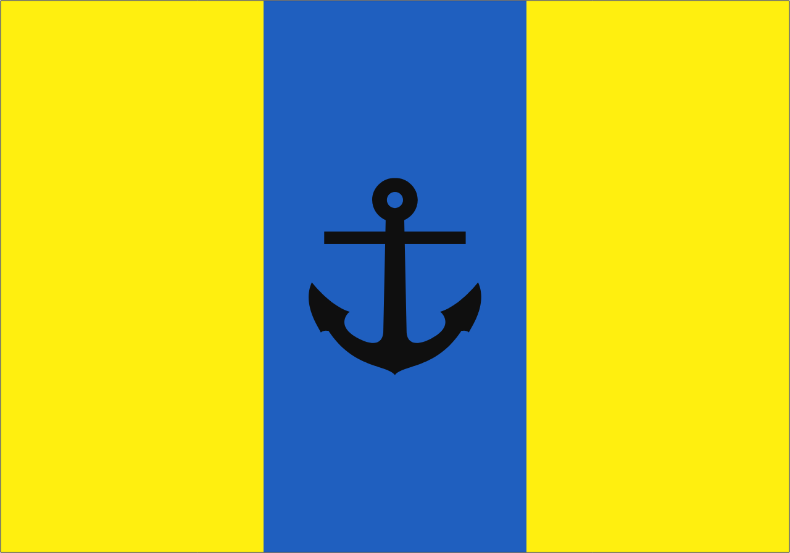

# 情報

|  |  |
| --- | --- |
| 国名(火付漢字名) | 新水獄・新水極 |
| 国家体制 | 民主国 |
| 首都 | ビショップナイト |
| 言語 | 南アクアート語 |
| 国家元首 | イミズ・フチュ |
| 通貨 | アクィン |
| 人口 | 706万人 |
| 国歌 | フローターランドを守るは青い島 |
| GDP | 986億$ |
| 総兵力 | 18万人 |
| 宗教 | アクアリア教 |

フローターランドを護衛するためにアクリアに植民地にされた。もとは北ユーヨー調和国（今のニューアクシス）を植民地にしたが、アクシスに追い出されたためこの地になった。アクリア兵はフローターランドを第一に考えているが、去年(2201年)撤退した。

# 人種割合